限界 · GENKAI v1.3 · 限界
▸ SCHEDA PNG RICORRENTE ◂
渡辺 秀夫  WATANABE Hideo | 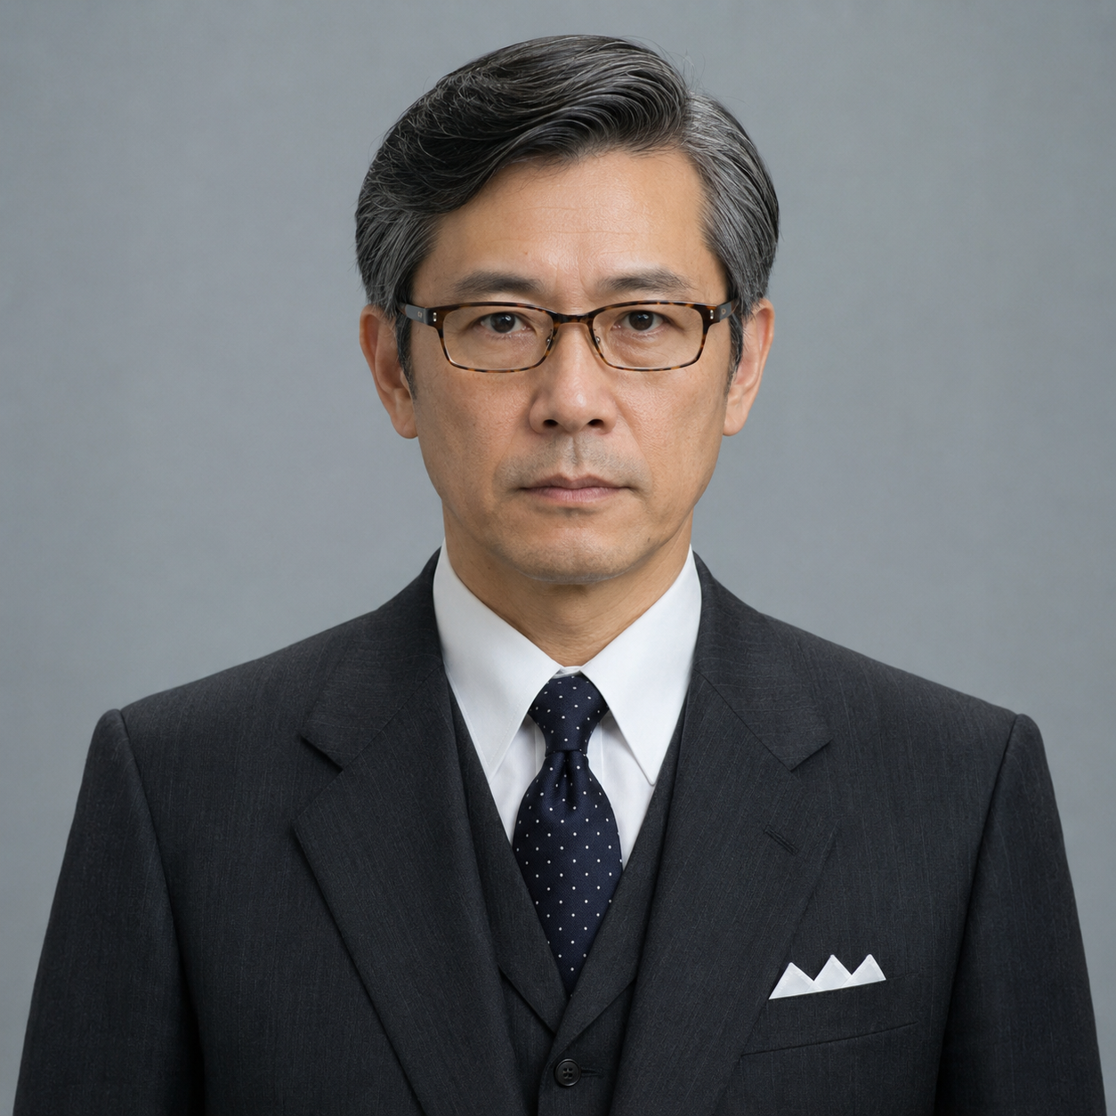
━━━━━━━━━━━━━━━━━━━━━━━━━━━━━━━━━━━━━━━━━━━━━━━━━━
Età 51 · Ruolo Procuratore (Pubblico Ministero) · Grado Kenji (検事) — Procuratore · Servizio 26 anni
─────────────────────────────────────────────────────────────────
能力 ATTRIBUTI
───────────────────────────────────────────────────────
Attributo | Valore | Note
Distacco | 8 | Magistrale — non si fa coinvolgere
Pazienza | 8 | Aspetta i tempi della giustizia
Silenzio | 7 | Parla solo per dire cose precise
Lucidità | 8 | Trent'anni di letture giudiziarie: legge la legge come pochi
Ascolto | 6 | Ascolta tutto, registra tutto
Presenza | 6 | Autorità istituzionale, non carismatica
Distribuzione: distribuzione: metodo diretto — il GM assegna i valori che servono al ruolo
─────────────────────────────────────────────────────────────────
気 KI — TENUTA
───────────────────────────────────────────────────────
Ki Max: 8 ≤ 3 Genkai · = 1 Critico · < 1 Fuori gioco
Ki attuale: _______________________________________________________________
─────────────────────────────────────────────────────────────────
業 GOU — IL DEBITO
───────────────────────────────────────────────────────
業 Lettura della Toga 法衣の眼差し
Sa vedere se una richiesta sta in piedi giuridicamente prima ancora di finire di leggerla.
Attributo: Lucidità (8) · Costo: 2 Ki
Successo: Individua subito il punto debole di una richiesta e lo segnala — anche tramite Taniguchi: i PG sanno esattamente cosa correggere.
Fallimento: Non si pronuncia; valuta nei tempi standard, senza indicazioni.
専門 SENMON — SPECIALIZZAZIONI
───────────────────────────────────────────────────────
▸ Leggi — diritto penale 3 — Maestro (Lucidità 8)
Vede il punto debole di una richiesta prima ancora di finire di leggerla. Al grado Maestro (Conoscenza): +3 ai tiri pertinenti.
▸ Ricerca d'archivio 2 — Esperto (Pazienza 8)
Fascicoli, precedenti, giurisprudenza — trent'anni di letture giudiziarie. +2 ai tiri pertinenti.
━━━━━━━━━━━━━━━━━━━━━━━━━━━━━━━━━━━━━━━━━━━━━━━━━━
悟り SATORI — Successo automatico, 1 volta per sessione: □ Usato

渡辺 秀夫 · WATANABE Hideo
━━━━━━━━━━━━━━━━━━━━━━━━━━━━━━━━━━━━━━━━━━━━━━━━━━
人 CHI SEI
───────────────────────────────────────────────────────
Sei procuratore da oltre vent'anni. Laurea a Tokyo nel 1968, concorso in magistratura nel 1971, diverse Procure del Kansai, poi stabilmente qui dal 1988.
Hai gestito centinaia di casi. Sei rispettato dai colleghi e temuto dagli avvocati per la precisione delle tue requisitorie. La tua regola: "Un mandato emesso male è peggio di un mandato non emesso. Il primo distrugge la causa, il secondo solo rallenta."
Nel 1982, da sostituto, autorizzasti una perquisizione su prove deboli: annullata, imputato assolto, causa allo Stato, richiamo formale. Da allora firmi lentissimo. La lentezza è una garanzia, non un difetto.
─────────────────────────────────────────────────────────────────
影 IL TUO PROBLEMA — IL GIUDICE MAEZAWA
───────────────────────────────────────────────────────
Tre mesi fa una tua richiesta di custodia cautelare per un imprenditore (evasione fiscale grave) è stata respinta dal giudice Maezawa Hiroyuki con una motivazione formalmente corretta ma sostanzialmente debole. In due settimane l'imprenditore ha trasferito ¥800 milioni all'estero, irraggiungibili.
Hai capito subito. Non hai prove. Ma hai compilato in silenzio un dossier sui movimenti patrimoniali di Maezawa: due appartamenti sotto mercato, una figlia ammessa in un'università prestigiosa con voti modesti, sponsorizzazioni che si sovrappongono a procedimenti chiusi bene.
Il dossier è nel tuo armadietto chiuso a chiave. Denunciare significa una guerra interna alla magistratura che probabilmente perderesti; lasciar perdere significa convivere con mandati non firmati per ragioni che non hanno nulla a che fare con la legge.
─────────────────────────────────────────────────────────────────
縁 MAEZAWA HIROYUKI
───────────────────────────────────────────────────────
Età | 52
Occupazione | Giudice
Relazione | Giudice, decano del Tribunale Prefetturale
Cosa vuole | Che nessuno guardi troppo da vicino i suoi conti. È abile, coperto, rispettato — respinge le richieste scomode con motivazioni tecniche perfette.
Cortese, impeccabile, formalmente ineccepibile. Non lascia mai un appiglio: tutto ciò che fa è, sulla carta, corretto.
─────────────────────────────────────────────────────────────────
縁者 CONOSCENZA — KAWASAKI JUNKO
───────────────────────────────────────────────────────
Giudice penale, Tribunale Prefetturale
Giudice integerrima, 47 anni. Stima reciproca da quindici anni. Quando Watanabe deve impostare una richiesta delicata, va da lei in modo informale: non firma per lui, ma gli dice se la richiesta sta in piedi.
Contatto: Caffetteria del Tribunale, ore 16:00, dopo le udienze. Mai al telefono le cose importanti.
Costo: Nulla. Si rispettano, punto.
1 volta per sessione senza conseguenze. La seconda volta → chiede qualcosa in cambio.
─────────────────────────────────────────────────────────────────
面 COME TI COMPORTI
───────────────────────────────────────────────────────
建前 In pubblico: Il magistrato. Posato, formale, distaccato. Keigo impeccabile. Non sorride quasi mai.
本音 In privato: Stanco. Vedovo da otto anni, due figli adulti a Tokyo. La sera mangia solo, legge saggistica giuridica. La pensione è prevista per il 2011. Non sa cosa farà dopo.
Frase tipica: "Lo valuterò." (la dice davvero — e poi lo valuta)
Sotto pressione: Diventi più formale, non meno. Il keigo si stratifica, le pause si allungano, la stilografica viene tenuta più stretta.
Debolezza: Qualsiasi accenno al caso del 1982. Si irrigidisce e chiude: "Non discuto casi chiusi quindici anni fa."
─────────────────────────────────────────────────────────────────
癖 TRATTI PERSONALI
───────────────────────────────────────────────────────
Vizio: Un solo bicchiere di whisky scozzese (Yamazaki 12) la sera. Sempre uno solo.
Tic: Batte due volte la stilografica sul foglio prima di posarla. Se la batte tre volte, la richiesta sarà respinta.
Oggetto personale: Stilografica Pilot Custom 823 nera, regalo di laurea della madre. Inchiostro sempre nero, mai blu.
Gusto: Tè verde caldo al lavoro, whisky a casa. Mai caffè, mai sigarette.
Rituale: Ogni mattina in ufficio alle 08:15. Apre la finestra cinque minuti anche d'inverno. Poi inizia a leggere.
─────────────────────────────────────────────────────────────────
絆 RAPPORTI NEL DISTRETTO
───────────────────────────────────────────────────────
I PG: “Polizia che presenta richieste — rapporto istituzionale. Cresce se le richieste sono solide. "L'Ispettore Yamamoto è un funzionario serio."”
Commissario Taniguchi: “Rispetto professionale di vent'anni. "Il Commissario Taniguchi sa fare il suo lavoro."”
Ito Daisuke: “Apprezza i suoi referti asciutti. "I rapporti di Ito sono sempre utilizzabili in udienza."”
━━━━━━━━━━━━━━━━━━━━━━━━━━━━━━━━━━━━━━━━━━━━━━━━━━
GENKAI 限界 v1.2 · PNG RICORRENTE

